第一题：

RHF和UHF计算得到的势能面都随原子距离增大单调下降，说明Ar原子不能稳定成键

第二题：

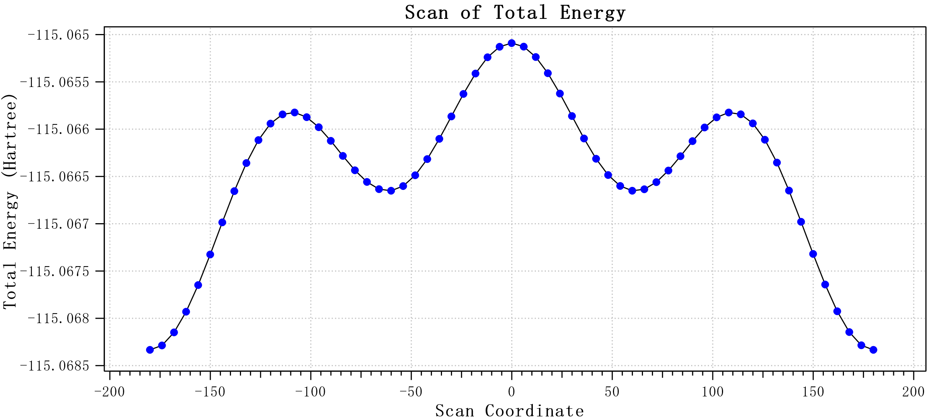

第三题：

|  |  |  |  |  |
| --- | --- | --- | --- | --- |
|  | STO-3G | 4-31G | 6-31G(d) | 6-31G(d,p) |
| 键长/Å | 0.989 | 0.95 | 0.947 | 0.943 |
| 键角/° | 100.04 | 111.24 | 105.48 | 105.92 |
| H原子Mulliken电荷/a.u. | 0.165 | 0.402 | 0.434 | 0.335 |
| 能量/a.u. | -74.9659 | -75.9086 | -76.0107 | -76.02362 |
| Gibbs自由能/a.u. | -74.9593 | -75.9039 | -76.0054 | -76.01801 |
| 偶极矩/Debye | 1.7094 | 2.4859 | 2.1993 | 2.1485 |

STO-3G红外谱图：

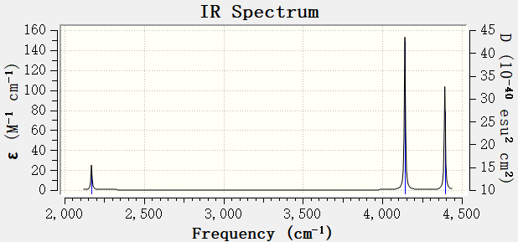

4-31G红外谱图：

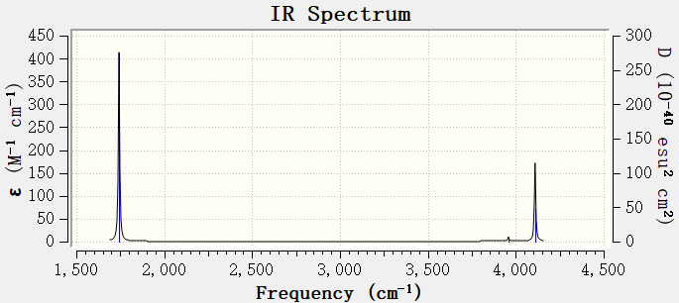

6-31G(d) 红外谱图：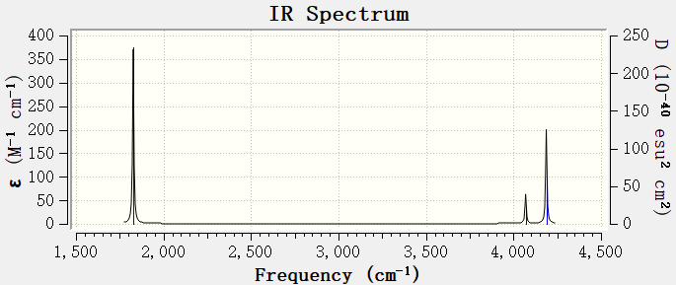

6-31G(d,p) 红外谱图：